Список литературы на лето при переходе во 2 класс
Русская литература
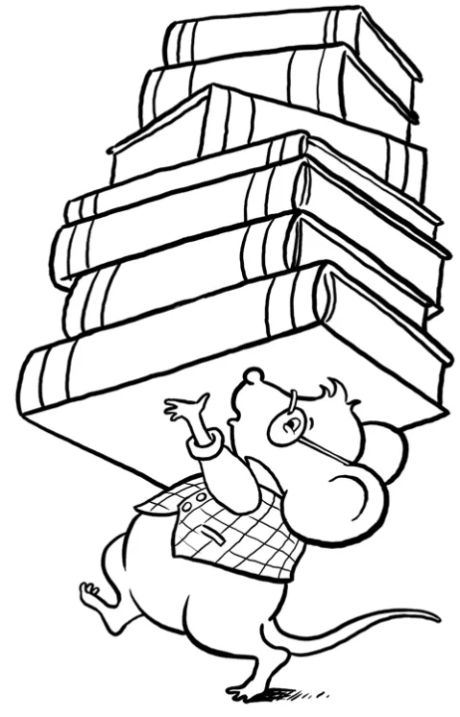
1. А.С.Пушкин “Сказка о царе Салтане”, “Сказка о мертвой царевне и семи богатырях”. «Сказка о рыбаке и рыбке»
2. Д.Н.Мамин-Сибиряк “Серая шейка”
3. Л.Н.Толстой “Три медведя”, “Котенок”, “Булька”, “Три товарища”
4. П.Ершов "Конек-горбунок"
5. Н.Носов “Живая шляпа”, “Ступеньки”, “Заплатка”, “Затейники”, “Витя Малеев в школе и дома”, «Фантазёры»
6. М.М. Зощенко “Елка”
7. В.Катаев “Дудочка и кувшинчик”, ”Цветик-семицветик”
8. П.П. Бажов “Серебряное копытце”
9. М.Пришвин “Еж”, “Берестяная трубочка”, “Лисичкин хлеб”
10. В.Бианки “Как муравьишка домой собирался”, “Аришка трусишка”, “Кто чем поет”
11. Н. Сладков «Медведь-дармоед», «Тень».
12.В.В. Медведев “Обыкновенный великан”
13.Э.Н.Успенский “Крокодил Гена и его друзья”, “Дядя Федор,пес и кот”
14.А.М.Волков “Волшебник изумрудного города”
15. К.И. Чуковский «Федорино горе», «Мойдодыр», «Айболит»
16. С.Михалков «Дядя Стёпа»
17.А.Гайдар «Чук и Гек»
Зарубежная литература:
1. Г.Х.Андерсен “Принцесса на горошине”, “Дюймовочка”, “Стойкий оловянный солдатик”, “Русалочка”,”Гадкий утенок”, «Огниво»
2. Братья Гримм “Сладкая каша”, “Золотой гусь”
3. Ш.Пьерро “Спящая красавица”, “Кот в сапогах”, “Золушка”, “Красная шапочка”
7. А.Милн “Винни Пух и все-все-все”
Стихи:
1. Б.Заходер “Веселые стихи”,”Птичья школа”
2. С. Михалков “Дремота и забота”,”Про мимозу”, “Дядя Степа”, “Чистописание”
3. С.Маршак “Рассказ о неизвестном герое”,”Детка в клетка”,”Школьнику на память”
4. Г.Б.Остер “Вредные советы”, “Зарядка для хвоста”
*То, что подчеркнула - литература для обязательного прочтения (будет проверочная работа)
Не забываем записывать прочитанное в читательский дневник!
Для читательского дневника рекомендую использовать тетрадь в клетку. После прочтения произведения записываем в нее: автора, название произведения, далее несколько кратких предложений по содержанию произведения (о чём оно, кто главные герои, чему нас учит это произведение), далее можно нарисовать иллюстрацию к произведению (по желанию). В сентябре сдаём дневник на проверку.

